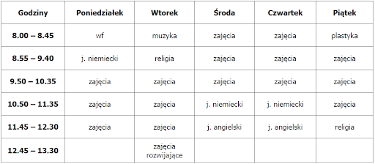
Grodziec, 06.04.2020r.

Przygotuj w ramach ćwiczeń z rysowania tabel w programie Word plan lekcji dowolnej konstrukcji. Poniżej przedstawiam przykładowe konstrukcje.

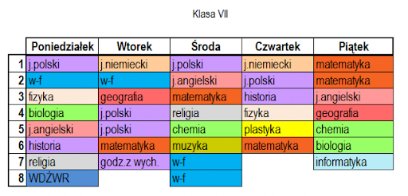

Prace należy przesłać na adres: informatykaspgrodziec@wp.pl do środy 08.04.2020r.
Wszystkie prace zlecone w zdalnym nauczaniu podlegają ocenie!!!

